Снежный лес
Конспект НОД по художественно-эстетическому развитию (аппликация)
во 1 младшей группе «Остров удивлений»
МАДОУ «Детский сад № 5 «Планета детства»

Борисова С.Е., воспитатель
первой квалификационной категории

Пояснительная записка
Развитие детей раннего возраста мы рассматриваем как подготовительный этап к эстетическому освоению окружающего мира. Начинается он с развития различительной чувствительности всего сенсорного аппарата и эмоционального отклика на восприятие наиболее ярких свойств и качеств объектов (предметов и явлений). Кроме того, в рамках регионального инновационного проекта «Создание системы ранней социализации личности в условиях ДОО посредством художественно-эстетического развития детей» мы интегрируем в непрерывной образовательной деятельности образовательные области: социально-коммуникативное и художественно-эстетическое развитие. Поэтому, несмотря на основную цель, связанную с темой занятия, мы преследуем и цель формирования социально-коммуникативных навыков. Развитие эмоциональной отзывчивости, сопереживание, соучастие является обязательным компонентом занятий в обеих образовательных областях.
Цель: формировать у детей умение создавать зимний пейзаж с использованием нетрадиционной техники аппликации.
Задачи:
- Закрепить знания детей о сезонных изменениях в природе, обогащать представления детей о времени года «Зима»
- Развивать мелкую моторику пальцев рук, композиционное умение равномерно располагать детали аппликации по всему рисунку.
- Воспитывать любознательность, интерес к аппликации, любовь и бережное отношение к природе.
Материалы и оборудование: сюжетные картинки с изображением зимней природы, картонная заготовка с наклеенным деревом (на каждого ребёнка), белые салфетки, клей-карандаш. Снежинка для рефлексии.
Предварительная работа: наблюдение во время прогулки за снегопадом, за тем, как снег образует снежные шапки на ветвях деревьев и кустарников, определение цвета снега.

Ход:

1. Организационный момент.
Дети находятся в свободной деятельности в группе. Воспитатель их зовёт, и все усаживаются.
Воспитатель:
- Дети, скажите, какое сейчас время года?
Ответы детей
Воспитатель:
Молодцы! Многие художники, поэты описывают зимнюю природу в своих стихах, послушайте стихотворение Сергея Есенина «Белая береза».
Белая береза
Под моим окном
Принакрылась снегом,
Точно серебром,
На пушистых ветках
Снежною каймой
Распустились кисти
Белой бахромой.

Воспитатель: Как красив снежный наряд у деревьев! Посмотрите в окно, и наш участок превратился в сказочный лес! Дети, а вы хотите погулять по сказочному лесу?

Ответы детей

Воспитатель: Но для того, чтобы идти гулять, нужно одеться, ведь на улице мороз. А что вы одеваете, когда собираетесь на прогулку?

Ответы детей
Воспитатель: Молодцы! А мы сейчас с вами пойдём не просто на прогулку, а на прогулку в сказочный зимний лес! Туда можно идти, не одеваясь тепло.

Физкультминутка «На прогулку по сказочному лесу»
Сугробы намело (ходьба с высоким подниманием ног).
Пошел снег (перестроение в круг)
С неба падают снежинки,
Как на сказочной картинке (дети тянут руки вверх и крутят ладони как «фонарики»)
Будем их ловить руками (дети поднимают руки над головой и делают)
И покажем дома маме. (хватательные движения, словно ловят снежинки)
А вокруг лежат сугробы (потягивание - руки в стороны)
Снегом замело дороги.
Вон лисица в лесу скачет, (прыжки на месте)
Словно мягкий рыжий мячик.
Ну а мы идем, идем (ходьба по кругу)
И к себе приходим в дом.

Воспитатель: Гулять по такому сказочному лесу – одно удовольствие. А вот наши деревья (показывает на приготовленные для аппликации рисунки) ещё не укрыты снежной шапкой. Давайте превратим деревья в сказочные. Сможем мы это сделать?
Ответы детей

Воспитатель: Тогда садитесь на свои стульчики, и готовьтесь к работе.

2. Продуктивная деятельность.
На магнитной доске прикреплен образец аппликации.
Воспитатель: - Дети, скажите, что лежит на ваших столах?

Ответы детей

Воспитатель: Молодцы, правильно!
Сейчас мы укроем наши деревья снегом, чтобы мороз им был не страшен.

Воспитатель: Дети, а снег у нас какого цвета?

Ответы детей

Воспитатель: Молодцы! Посмотрите, пожалуйста, как я буду засыпать снегом деревья в моем лесу.

Я беру салфетку и рву на маленькие кусочки. Затем беру один кусочек и скатываю его как пластилин двумя пальчиками до плотного комочка или можно сказывать между двумя ладошками, затем беру клей-карандаш и наношу клей вокруг веточек и прижимаю наш комочек плотно к картону. Можно сделать сугробы около дерева.

Воспитатель сопровождает свои слова показом. Дети выполняют аппликацию по теме. Воспитатель контролирует приемы работы, оказывает помощь детям, испытывающим затруднения, поощряет тех, кто дополняет дополнительные детали.
Воспитатель: Ах, какой сказочный лес вырос у нас в группе! На каждой веточке огромные шапки снега. А кое-где снег еще сыплет свои снежинки на деревья. И мы не просто погуляли в нашем лесу, а помогли деревьям спастись от мороза.

3. Рефлексия:
- Дети, что мы с вами сегодня делали?
- Что понравилось больше всего? Расскажите по очереди этой волшебной снежинке.

Приложение

Фотоотчёт о занятии
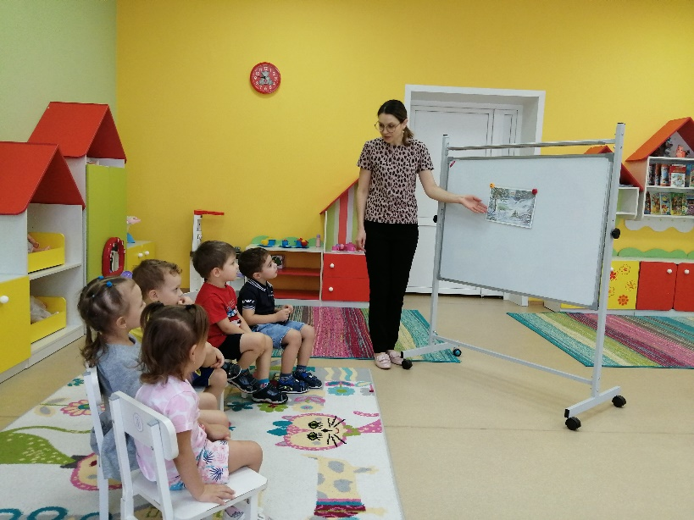

Рассматривание иллюстрации зимнего леса
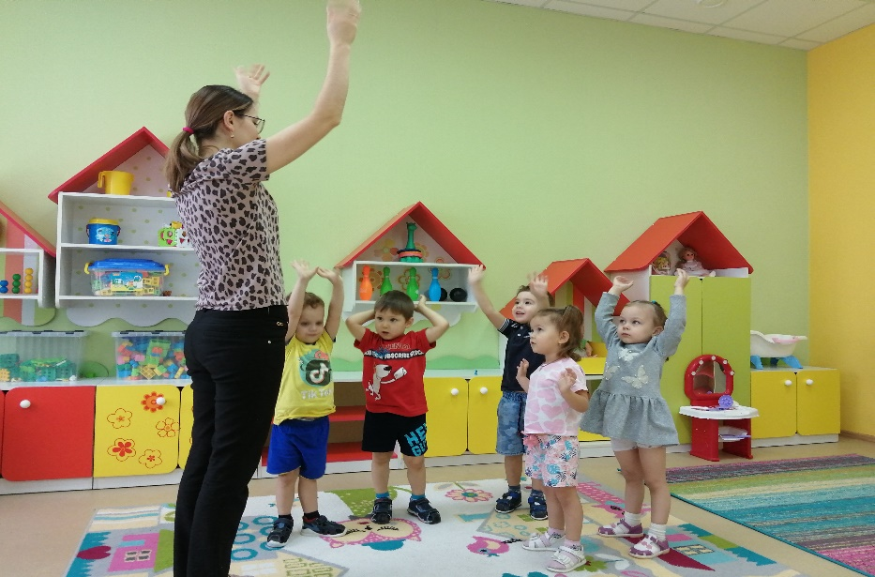

Выполняем физкультминутку

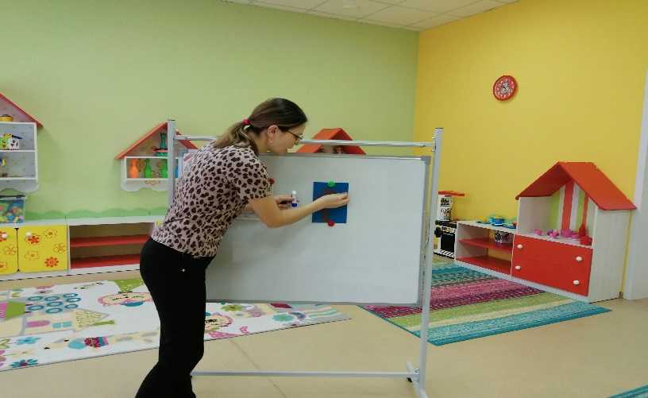
Воспитатель сопровождает инструкцию по выполнению аппликации показом действий

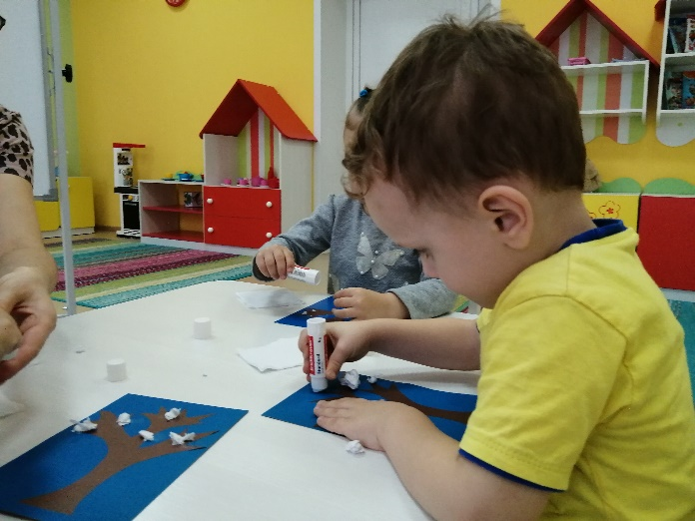
Дети за работой
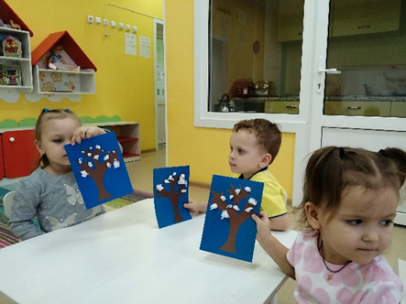
Вот что получилось. Результат занятия.

